灾情预估报告
灾情概况
甘肃兰州市抗震救灾指挥部和地震、民政等部门的有关专家调查核实，榆中县地震灾情基本核定。截至3月6日，累计发生余震609次，9人死亡，44人受伤（不含因地震引发疾病伤亡人数），造成直接经济损失9.2亿元。据报道，此次地震，榆中县甘草店镇、夏官营镇、青城镇等共有26个乡镇的105个村受灾，受灾总户数61121户，总人口206093人，9人死亡，44人受伤。倒塌房屋33214间，损坏房屋166386间；死伤牲畜21489头（只），损坏桥梁50座、水库8座、农田87110亩，损毁渠道46540米，20处文物景点受到损坏。损坏和倒塌429所学校的校舍23717间，63652名学生正常上课受到影响。
受灾基础数据对比
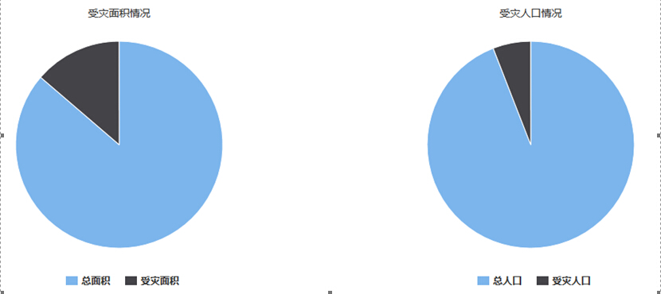

涉灾部门数据分析
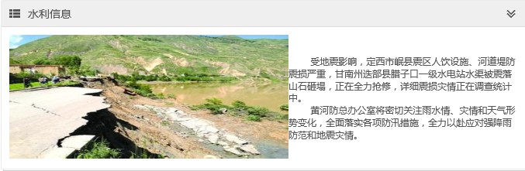
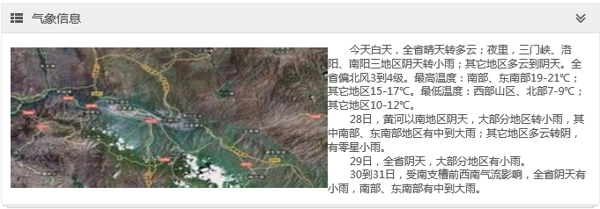
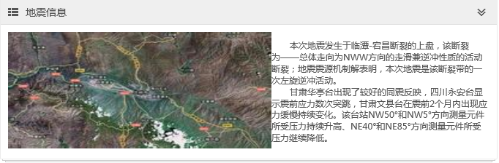

卫星遥感数据分析
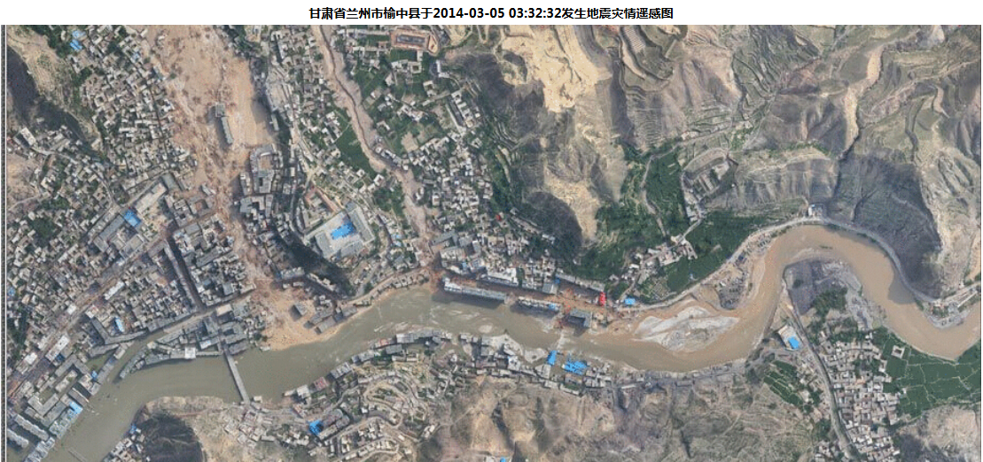
3月5日，甘肃榆中县6.6级地震发生后，中科院遥感与数字地球研究所立即启动灾害应急响应，完成了SPOT-4、SPOT-5、THEOS卫星的震区历史数据生产处理，地震当天下午16:13开始实施网络共享，对于灾情评估发挥了重要的基础性作用。截至7月25日16:00，震前卫星数据下载共计5738人次，累计下载量87.79GB。与此同时，提交了THEOS、RADARSAT-2等卫星的紧急数据获取申请，并积极联系国内卫星用户单位，及时获取国内卫星数据。

灾情分析预估
甘肃省民政厅共接收救灾捐款771.36万元、捐物折价495.87万元。甘肃省红十字会接收捐款捐物逾587万元，甘肃省慈善总会接收捐款27万元。中央调拨甘肃省的救灾物资正在紧急调运之中。灾区政府已向死亡人员亲属发放了丧葬抚恤金，对受伤群众实行免费治疗并发放了慰问金。

